A ruptura na forma eurocentrista de transmissão do conhecimento: Novas Legitimidades.

Sebastião Antunes Ribeiro Filho\*

A aquisição, o registro e a transmissão do conhecimento sempre foi motivo de preocupação de significativa parcela da humanidade. Das inscrições rupestres, aos hieróglifos dos egípcios e à sua herança (da Biblioteca) de Alexandria – destruída possivelmente por volta do Séc. VII d.C, até a exclusividade da Igreja Católica Apostólica Romana que predominou por toda a Idade Média, o modelo oriental de ensino foi importado pelo ocidente e é que se observa ainda hoje nas faculdades e universidades ocidentais.

O tripé conhecimento-professor-aluno observado no ensino dos ofícios, primeiro pelas lodges e hansas e depois pelas guildas, iniciado na Idade Média (Sec. XIII) foi-se consolidando ao longo dos séculos e absorvido pelas instituições de ensino teórico em suas mais diversas apresentações. Seja no modelo jesuítico/escolástica, eivado de pressupostos cristãos; seja no modelo napoleônico, onde o ensino era orientado para a composição do quadro de burocratas da administração estatal, seja no modelo humboldtiano e sua busca pela edificação nacional e renovação tecnológica, na construção de uma Alemanha autônoma, nacionalista e reivindicadora.

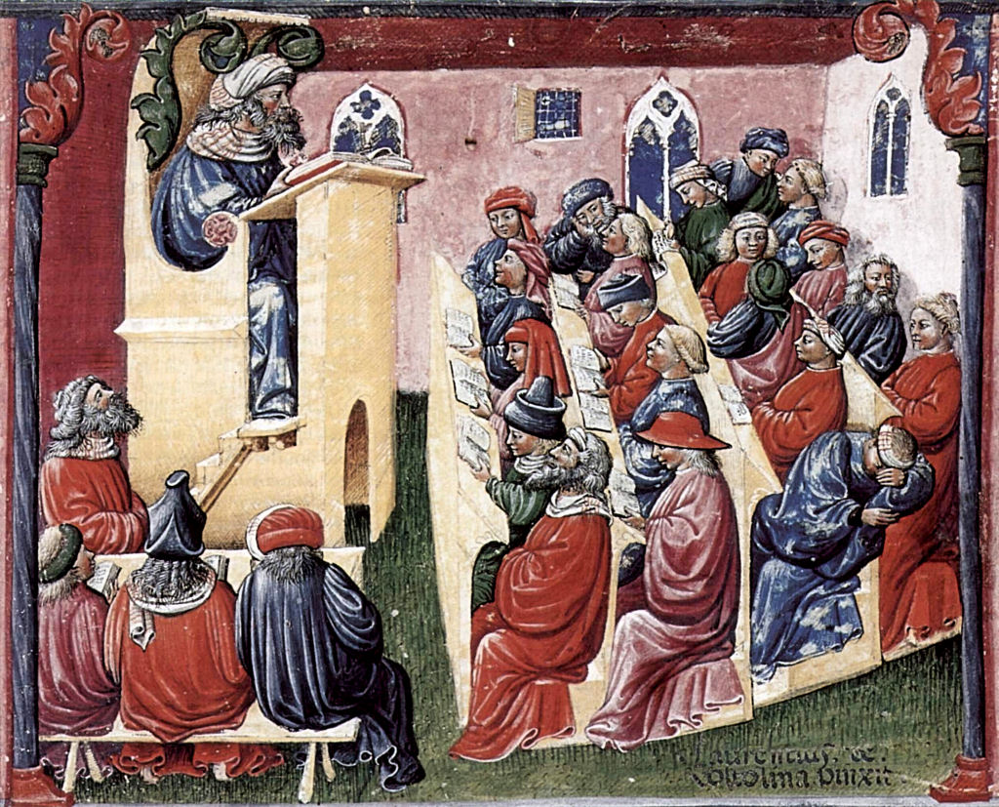

*Aula em universidade medieval. Laurentius de Voltolina*

Esse *habitus,* estudar – repetir – disputar, vindo do *lectio/reportaciones/loci communes/disputationes,* vai ser a base do ensino nas faculdades e universidades das Américas, pois permite a adoção de práticas adaptadas em novas situações, tornando concretas um sem número de diferentes tarefas. Renomados educadores, de Comenius a Paulo Freire, se empenharam na árdua tarefa de transmitir o conhecimento nas diferentes etapas de ensino, seja em categorias exclusivas ou inclusivas, mas muito mais nessas últimas. O direito irrestrito à educação ainda está muito aquém do ideal, seja pelas dificuldades de acesso, proporcionadas pelo alto custo das universidades privadas, seja pelo árduo e penoso processo seletivo que, quando faculta o acesso, não dispõe dos necessários suportes estruturais de pertencimento e de acompanhamento aos estudantes oriundos de famílias de baixa renda.

Também a USP – Universidade de São Paulo voltou a sua atenção para esse quadro através dos programas de inclusividade como o transporte de alunos (BUSP), bolsa alimentação, bolsa residência ou bolsa auxílio-residência, entre outros. Mas a inovação que mais se destaca é a quebra de paradigmas no formato euro-centrista de transmissão do conhecimento. Por meio do DIVERSITAS, Núcleo de Estudos das Diversidades, Intolerâncias e Conflitos da Faculdade de Filosofia, Letras e Ciências Humanas, um novo formato de *ensinagem* está sendo colocado em ação.

O neologismo “ensinagem” se justifica quando se percebe que o ensino é uma forma de aprendizagem. Na disciplina Conhecimento, Compreensão e Novas Legitimidades, do Programa de Pós-Graduação Interdisciplinar Humanidades, Direitos e Outras Legitimidades, o tripé *conhecimento – professor – aluno* sofreu uma ruptura. Uma ruptura saudável e inovadora. Os Professores Doutores Eucenir Fredini Rocha (FM-USP), Marcelo Arno Nerling (EACH-USP) e Gilson Schwartz (ECA-USP), todos vinculados ao Diversitas, se reinventaram e inovaram nesta área.

A disciplina de pós-graduação seguiu os padrões de qualquer outra disciplina de curso superior: apresentou uma ementa, os objetivos e suas justificativas, e os possíveis caminhos desejados. A inovação está na forma de apresentação. Embora a bibliografia de apoio fosse vasta, caberia ao discente escolher a obra – dentre as propostas ou outras que julgassem mais apropriada – que deveria ler (e estudar). Ao discente ou ao grupo de discentes foram oferecidos oito (8) eixos temáticos previamente estruturados, de forma a atender aos requisitos da disciplina a serem apresentados pelos estudantes, em formato de seminários temáticos. Aos expositores foi oferecida a motivação de apresentarem o tema de maneira livre, porém diferenciada do padrão *texto prévio – exposição do professor – esclarecimento de dúvidas*. As apresentações poderiam envolver teatralização, vídeos, apresentações musicais, dinâmicas de grupo, enfim, qualquer forma que se diferenciasse do padrão clássico universitário. Após a apresentação, os demais alunos participariam com questões e colaborações.

O envolvimento dos pós-graduandos foi maciço. Mais que envolvimento, observou-se durante o semestre que os estudantes estavam comprometidos com a disciplina e a participação dos demais alunos nas apresentações de seus amigos foi no mínimo, contagiante. O grupo de estudantes em reunião com os docentes, ao final do curso, foi unânime na aprovação do formato. Como a liberdade dos discentes foi o ponto alto do curso, eles sentiram-se à vontade para criticarem e sugerirem correções na condução das apresentações em futuras oportunidades. A que mais se destacou foi a sugestão de que o tempo de apresentação da aula e o tempo de discussão do assunto apresentado fossem iguais.

O que se percebeu foi que o pós-graduando é detentor de um saber agregador e enriquecedor, e que, quando orientado, pode ser portador de novas formas de transmissão do conhecimento, trazendo novas legitimidades. A disciplina alcançou o que se propôs. Mérito dos docentes e dos discentes.

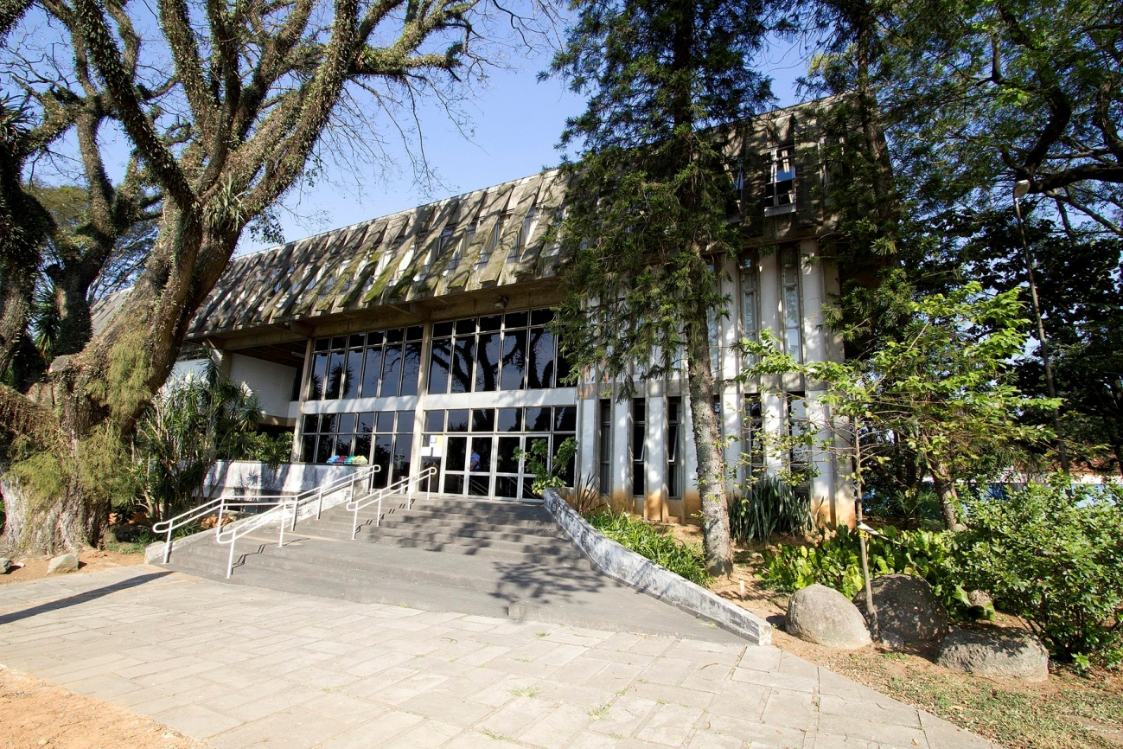

Fachada da Casa da Cultura Japonesa, que abriga o DIVERSITAS, Núcleo de Estudos das Diversidades, Intolerâncias e Conflitos da FFLCH-USP. (Marcos Santos/USP Imagens)

\*Mestrando em Antropologia pelo Programa de Pós Graduação Interdisciplinar Humanidades, Direitos e Outras Legitimidades do DIVERSITAS, Núcleo de Estudo das Diversidades, Intolerâncias e Conflitos da FFLCH/USP.